NASKAH PUBLIKASI

PROYEK TUGAS AKHIR

PEMANFAATAN JARINGAN SARAF TIRUAN UNTUK MENDIAGNOSA GIZI PADA ANAK PAUD MENGGUNAKAN SELEKSI CIRI ANTROPOMETRI DAN BIOFISIK

Program Studi Informatika

Fakultas Teknologi Informasi dan Elektro

Disusun oleh:
AGUSTA RONI NURTANTO
5130411096

PROGRAM STUDI INFORMATIKA
FAKULTAS TEKNOLOGI INFORMASI DAN ELEKTRO
UNIVERSITAS TEKNOLOGI YOGYAKARTA
2018

Naskah Publikasi

PROYEK TUGAS AKHIR

PEMANFAATAN JARINGAN SARAF TIRUAN UNTUK MENDIAGNOSA GIZI PADA ANAK PAUD MENGGUNAKAN SELEKSI CIRI ANTROPOMETRI DAN BIOFISIK

Disusun Oleh:

AGUSTA RONI NURTANTO
5130411096

Telah disetujui oleh pembimbing

Pembimbing

Dr. Enny Itje Sela, S.Si., M.Kom. Tanggal:.……Maret 2018

PEMANFAATAN JARINGAN SARAF TIRUAN UNTUK MENDIAGNOSA GIZI PADA ANAK PAUD MENGGUNAKAN SELEKSI CIRI ANTROPOMETRI DAN BIOFISIK

Agusta Roni Nurtanto
Program Studi Informatika, Fakultas Teknologi Informasi dan Elektro
Universitas Teknologi Yogykarta
Jl. Ringroad Utara Jombor Sleman Yogyakarta
E-mail : mahmudiagus1@gmail.com

ABSTRAK

Gizi merupakan faktor yang sangat penting dalam pertumbuhan dan perkembangan anak. Gizi yang seimbang dibutuhkan oleh anak-anak agar dapat tumbuh dengan baik. Sedangkan, Gizi yang tidak seimbang dapat menyebabkan beberapa penyakit antara lain Kurang Energi Protein,Gizi buruk. Pada masa anak paud adalah masa yang sangat penting dalam siklus kehidupan, Karena pada usia tiga sampai lima tahun mengalami baik perkembangan fisik, mental maupun perilaku. Oleh karena itu pada masa ini harus mendapatkan perhatian tentang Gizi. Untuk menentukan status gizi pada anak paud dapat menggunakan antropometri dan biofisik. Jaringan saraf tiruan merupakan suatu metode yang model kerjanya berdasarkan sistem saraf manusia. Pada penelitian ini, jaringan saraf tiruan digunakan untuk mendiagnosa gizi pada anak paud. Metode Jaringan saraf tiruan yang digunakan adalah metode backpropagation yang terdiri tiga layer yaitu input layer, hidden layer dan output layer. Pada penelitian ini dibagi menjadi dua yaitu jaringan saraf tiruan dengan seleksi ciri dan jaringan saraf tiruan tanpa seleksi ciri. Kemudian jumlah data latih yang digunakan sebanyak 75 data dan jumlah data uji atau data yang belum dikenal oleh jaringan saraf tiruan sebanyak 20 data. Parameter yang digunakan node hidden layer = 10, konstanta belajar = 0.8, iterasi = 10000 dan batas MSE = 0.0001, dan momentum= 0,2. Hasil yang didapatkan tanpa seleksi ciri adalah pengujian data baru sebesar 85 % sedangkan hasil dari jaringan saraf tiruan menggunakan seleksi ciri adalah 90% untuk pengujian data baru.

Kata kunci : Jaringan Saraf Tiruan, Diagnosa, Status Gizi, Backpropagation.

1. PENDAHULUAN

Gizi merupakan salah satu penentu kualitas sumber daya manusia. Gizi merupakan faktor yang sangat penting dalam pertumbuhan dan perkembangan anak. Gizi yang seimbang dibutuhkan oleh anak-anak agar dapat tumbuh dengan baik. Gizi yang seimbang adalah makanan sehari-hari yang mengandung zat-zat yang bergizi dalam jenis dan jumlah yang sesuai dengan kebutuhan tubuh yang memperhatikan kandungan karbohidrat, protein, lemak, vitamin, mineral dan air yang langsung diserap oleh tubuh. Sedangkan, gizi yang tidak seimbang dapat menyebabkan beberapa penyakit antara lain Kurang Energi Protein, Gizi buruk. Status gizi pada anak dapat ditentukan berdasarkan Antropometri dan Biofisik, Biokimia, Pemeriksaan Klinis.

Pada masa anak paud adalah masa yang sangat penting dalam siklus kehidupan, Karena pada usia tiga sampai lima tahun mengalami baik perkembangan fisik, mental maupun perilaku. Oleh karena itu pada masa ini harus mendapatkan perhatian tentang Gizi. Pada masa anak paud ini sangat membutuhkan makanan yang mengandung gizi yang seimbang karena pada masa itu anak-anak dalam masa pertumbuhan dan dalam pembentukan sistem kekebalan tubuh. Kurangnya pengetahuan guru dan orangtua terhadap penentuan status gizi pada anak paud tanpa adanya ahli yang menangani penentuan status gizi pada anak tersebut. Banyak sekolah Paud yang tidak melakukan pengujian status gizi pada anak didiknya karena kurang mengetahui cara penenetuan status gizi pada anak.

Ada banyak Penelitian yang berhubungan dengan penentuan status gizi salah satunya dilakukan oleh [1], dengan judul Diagnosa Gizi Pada Anak Balita Menggunakan Metode Jaringan Syaraf Tiruan Backpropagation. Penelitian tersebut membahas bagaimana cara mendiagnosa gizi balita dan mengetahui keakurtan hasil diagnosa dengan jaringan syaraf tiruan backpropagation. Untuk nilai masukkan dan keluaran pada penulisan ini menggunakan umur (bulan), tinggi badan (cm), berat badan (kg), dan jenis kelamin sebagai masukkan dan kategori status gizi buruk, gizi kurang, gizi baik, dan gizi berlebih sebagai target keluaran. Dengan menggunakan jaringan syaraf tiruan algoritma backpropagation.
Dalam menyelesaikan permasalahan yang komplek memerlukan metode cepat, tepat dan akurat. Salah satunya adalah Jaringan Syaraf Tiruan. Jaringan ini telah menjadi obyek penelitian yang menarik dan banyak digunakan untuk menyelesaikan permasalahan pada beberapa bidang kehidupan, Dalam penelitian ini menggunakan metode jaringan syaraf tiruan Multilayer Perceptron (Backpropagation) karena metode ini terkenal bagus, cepat, dan akurat. Penelitian ini bertujuan untuk mengetahui keakurasian hasil diagnosis menggunakan jaringan syaraf tiruan Multilayer Perceptron (backpropagation) dalam mendiagnosis gizi pada anak paud berdasarkan Antropometri dan Biofisik. Untuk menentukan keakurasian yang lebih baik pada penelitian ini maka ditambahkan sistem seleksi ciri yang menggunakan pohon keputusan (Decision Tree) menggunakan aplikasi weka yang digunakan sebagai pebanding antara sistem diagnosa gizi pada anak paud dengan jaringan saraf tiruan tanpa seleksi ciri dan sistem diagnosa gizi pada anak paud jaringan saraf tiruan dengan seleksi ciri.

2. LANDASAN TEORI
Refrensi [1] menunjukkan bahwa hasil penelitian yang dilakukan, peneliti membuktikan metode backpropagation mampu mengenali pola dan mampu mengklasifikasikan status gizi balita . Hasil pengujian dari penelitian ini didapat nilai optimal yang diperoleh dengan 2 buah hidden layer masing-masing berjumlah 100 dan 75 neuron, learning rate 0,001, maksimum iterasi 500000, dan besar galat 0,0001. Dapat dilihat bahwa hasil penelitian ini mencapai keakuratan 95% dari data penelitian, sehingga dapat disimpulkan bahwa Jaringan Syaraf Tiruan Backpropagation mampu mengenali pola dan mampu mengklasifikasikan status gizi balita dengan jumlah iterasi 866 dan MSE 0,0000995.
Refrensi [2] menunjukkan hasil uji konsultasi dengan sistem ini menunjukkan bahwa sistem mampu menentukan penyakit beserta pencegahan dan rekomendasi yang harus dilakukan, berdasarkan gejala-gejala yang sebelumnya telah dipilih oleh pengguna. Dengan adanya sistem pakar ini dapat membantu pasien dalam mendiagnosa secara lebih dini gejala-gejala penyakit gizi buruk yang dialaminya.
Refrensi [3] menunjukkan bahwa hasil dari penelitian adalah mengklasifikasikan status gizi menggunakan Jaringan Saraf Tiruan Backpropagation berdasarkan indeks antropometri BB/U yang akan menghasilkan status gizi kedalam gizi buruk, kurang, baik, dan lebih, serta mengklasifikasikan status gizi berdasarkan indeks antropometri BB/TB yang akan menghasilkan status sangat kurus, kurus, normal dan gemuk. Variabel yang digunakan dalam penelitian ini yaitu jenis kelamin, umur, berat badan, tinggi badan, dan status ekonomi. Hasil dari uji coba menggunakan JST backpropagation, menghasilkan nilai akurasi sebesar 89,50% dan Kappa 0,711 pada data training, 96,08% dan Kappa 0,907 pada data testing untuk indeks BB/U. Sedangkan, untuk indeks BB/PB menghasilkan akurasi sebesar 88,50% dan Kappa 0,460 untuk data training, dan akurasi sebesar 83,35% dan Kappa 0,419 untuk data testing.
Refrensi [4] menunjukkan bahwa variabel-variabel yang digunakan dalam klasifikasi ini adalah jenis kelamin, umur (bln), berat badan (Kg), tinggi badan (cm) dan aktifitasi. Sampel dalam penelitian ini adalah data gizi balita berumur dibawah lima tahun (7-60 bulan) sebanyak 166. Dalam proses testing menggunakan 23 data dengan parameter epoch maksimum 100, learning rate 0,1 dan nilai threshold 0,5 diperoleh nilai ketepatan sebesar 82,609%. Dengan demikian dapat disimpulkan bahwa JST mampu mengenali pola dan mampu mengklasifikasikan status gizi balita. Untuk menentukan menu makanan yang sesuai dengan kebutuhan kalori digunakan rule based system.
Refrensi [5] menunjukkan bahwa hasil dari penelitian ini bahwa untuk mendapatkan nilai keputusan harus melalui proses input nilai dan bobot masing-masing kriteria, nilai dan bobot di-input berdasarkan tingkat kepentingan kriteria yang dipilih. Hasil analisis yang didapatkan adalah hasil perangkingan nilai terbesar untuk dijadikan bahan dalam proses pengambilan keputusan.

perbedaan dari refrensi yang pertama dan ketiga adalah kriteria inputan yang digunakan dan metode yang digunakan sama .Sedangkan pada refrensi kedua,keempat dan kelima memiliki perbedaan metode yang digunakan tapi obyek penelitian sama. Adapun metode yang diangkat oleh penulis adalah jaringan saraf tiruan menggunakan bacpropagtion untuk mendiagnosa gizi pada anak paud berdasarkan antropomteri dan biofisik menggunakan backpropagation.

2.1 Seleksi Ciri Decision Tree (Algoritma C4.5)
Refrensi [7] menunjukkan bahwa Pohon keputusan merupakan salah satu bentuk basis pengetahuan yang dapat digunakan untuk mengetahui ciri atau atribut yang penting dari kumpulan data. Proses ini disebut dengan seleksi ciri. Dengan adanya seleksi ciri, proses prediksi dilakukan berdasarkan ciri-ciri yang menjadi node pada pohon keputusan sehingga waktu yang digunakan untuk prediksi biasanya lebih singkat dan hasilnya bisa lebih baik. Salah satu algoritma untuk membangun pohon keputusan adalah C4.5. Dalam penelitian [7] menggunakan data mining dengan pohon keputusan C4.5 untuk penentuan indikator ketahanan pangan pada rumah tangga miskin. Selain itu dalam penelitian [6] pohon keputusan juga digunakan untuk deteksi osteoporosis menggunakan fitur Shape-Based pada tulang trabekular berpori pada gambar x-ray gigi. Dari penelitian tersebut didapatkan fitur terpilih ini dipilih untuk deteksi osteoporosis menggunakan pohon keputusan. Evaluasi kuantitatif menggunakan matriks kebingungan. Ditemukan tingkat akurasi 73,33%, tingkat sensitivitas menjadi 72,23, dan tingkat spesifisitas menjadi 72,23% untuk pengujian data.

Berdasarkan contoh tersebut penulis mencoba menggunakan pohon keputusan dengan menggunakan algoritma C4.5 digunakan untuk seleksi ciri inputan yang digunakan untuk menentukan status gizi. Hasil dari seleksi ciri tersebut akan digunakan untuk membandingkan antara jst backpropagation tanpa seleksi ciri dan dengan seleksi ciri.

3. METODOLOGI PENELITIAN
3.1 Wawancara
Wawancara adalah kegiatan yang dilakukan dengan cara melakukan dialog atau proses tanya jawab langsung kepada narasumber yaitu dilakukan kepada Bidan Dian Mayasarie, Amd.Keb yang mengambil data pada Paud ADI TUNAS BANGSA II. Untuk menentukan kriteria-kriteria inputan yang dapat digunakan untuk bahan acuan inputan penentuan status gizi.
3.2 Studi Literatur
Teknik pengumpulan data melalui teks tertulis maupun soft-copy yang berkaitan dengan pembahasan yang sedang dilakukan sebagai literature, bahan pustaka yang diambil adalah jurnal ilmiah nasional, buku, dan e-book yang berkaitan dengan Backpropagation dan Diagnosa Gizi.
3.3 Pembuatan Data Seleksi Ciri
Pada proses seleksi ciri menggunakan aplikasi weka untuk mengetahui akurasi data dan untuk membuat pohon keputusan menggunakan algoritma C4.5 yang di weka disebut J48 dari hasil tersebut didapatkan akurasi data cocok sebanyak 93.6% dan data salah sebanyak 6% dari 95 data yang digunakan untuk pelatihan dan pengujian. Hasil tesebut dapat dilihat pada gambar 1.
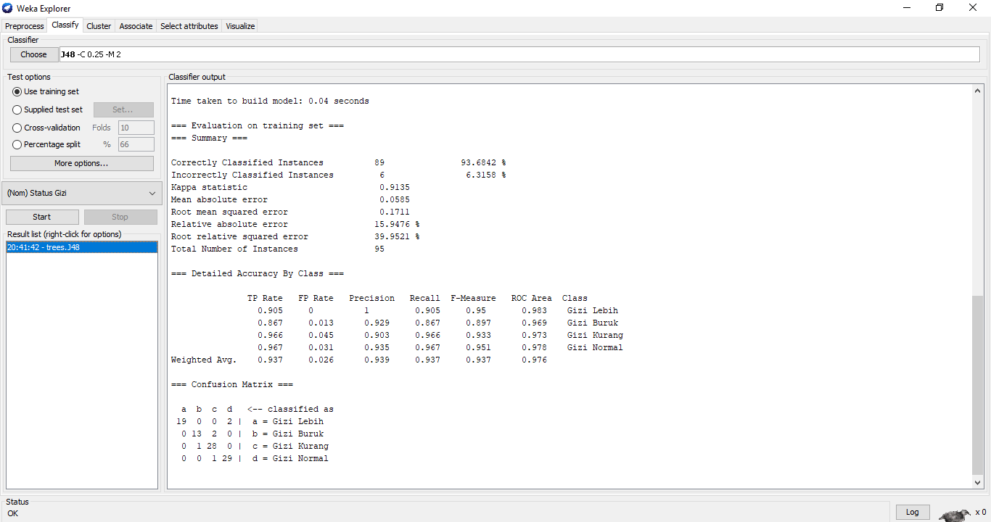
Gambar 1: Hasil Seleksi Ciri
Setelah akurasi data didapatkan kita dapat mengetahui hasil dari pohon keputusan untuk menentukan status gizi pada permaslahan ini. Didapatkan 2 parameter inputan dari sembilan parameter yang digunakan untuk menentukan status gizi yaitu berat badan dan penglihatan kanan. Pohon keputusan dapat dilihat pada gambar 2.
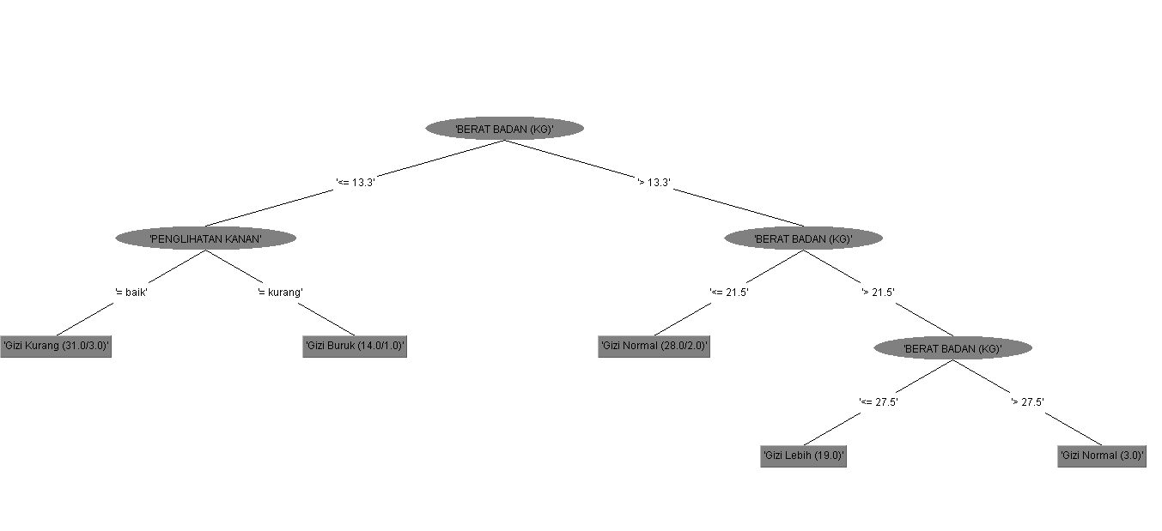
Gambar 2: Pohon Keputusan
3.4 Arsitektur Jaringan Saraf Tiruan Backporpagation
Arsitektur Jaringan Saraf Tiruan Backpropagation pada penelitian ini dibagi menjadi 2 yaitu:
- Arsitektur Jaringan Saraf Tiruan Backpropagation Tanpa Seleksi Ciri
Arsitektur Jaringan Saraf Tiruan Backpropagation Tanpa Seleksi ciri dengan sembilan parameter dari hasil yang didapat dari bidan dalam diagnosa gizi pada anak paud dapat dilihat pada gambar 3.

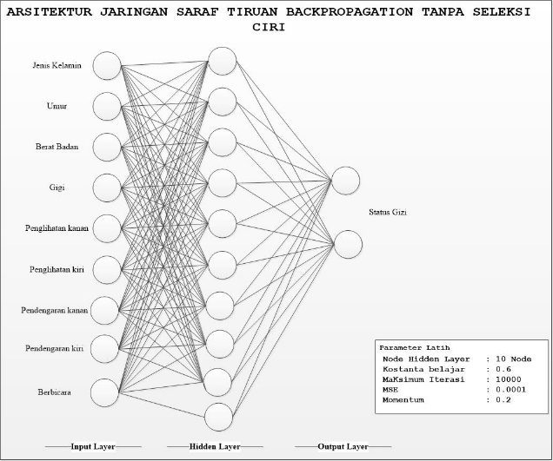
Gambar 3 : Arsitektur Jaringan Saraf Tiruan Tanpa Seleksi Ciri

Pada gambar 3 tentang arsitektur jaringan saraf tiruan dapat dilihat bahwa memiliki 3 layer. Layer input, layer hidden dan layer output. Pada layer input memiliki 9 parameter yang digunakan untuk menentukan gizi. Parametrnya adalah jenis kelamin, umur, berat badan, Gigi, penglihatan kanan, penglihatan kiri, pendengaran kanan, pendengaran kiri, berbicara. Kemudian memiliki 10 node hidden layer dan menggunakan kostanta belajar 0,6, maksimum interaksi 10000 dan MSEnya adalah 0.0001 dan momentum 0,2. Untuk output layer digunakan untuk menenetukan status gizi menggunakan 2 node karena 4 parameter output.

2. Arsitektur Jaringan Saraf Tiruan Backpropagation Dengan Seleksi Ciri

Arsitektur Jaringan Saraf Tiruan Backpropagation dengan Seleksi ciri dengan tiga parameter dari hasil yang didapat dari proses seleksi ciri dalam diagnosa gizi pada anak paud dapat dilihat pada gambar 4.

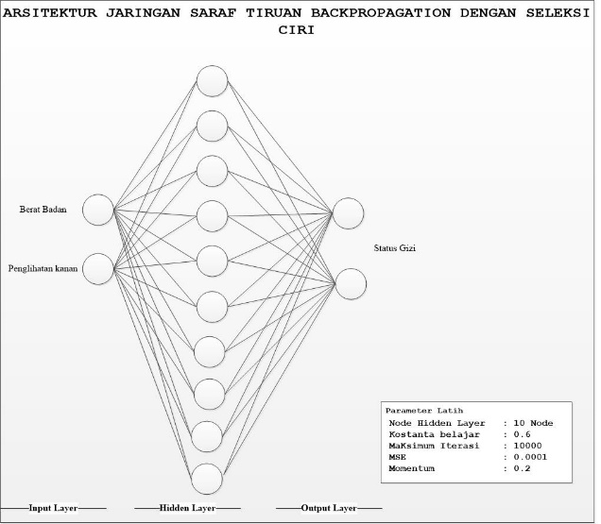
Gambar 4 : Arsitektur Jaringan Saraf Tiruan Dengan Seleksi Ciri

Pada gambar 4.6 tentang arsitektur jaringan saraf tiruan dengan seleksi ciri dapat dilihat bahwa memiliki 3 layer. Layer input, layer hidden dan layer output. Pada layer input memiliki 2 parameter yang digunakan untuk menentukan gizi. Parametrnya adalah berat badan, penglihatan kanan. Kemudian memiliki 10 node hidden layer dan menggunakan kostanta belajar 0,6, maksimum interaksi 10000 dan MSEnya adalah 0.0001 dan momentum 0,2. Untuk output layer digunakan untuk menenetukan status gizi menggunakan 2 node karena 4 parameter output.

3.5 Gambaran Umum Sistem

Sistem ini dibuat untuk mendiagnosa gizi pada anak Paud. Untuk melakukan penjurusan ini menggunakan metode backpropagation yang merupakan bagian dari jaringan saraf tiruan.

- Gambaran Umum Sistem Tanpa Seleksi Ciri
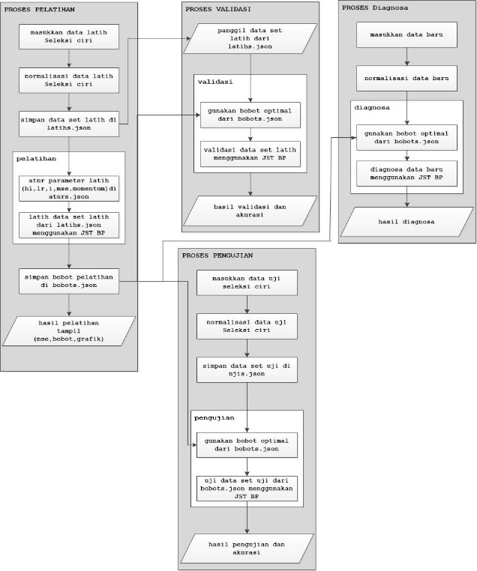

Gambar 5 : Gambaran Umum Sistem Tanpa Seleksi Ciri

Berdasarkan Gambar 5 merupakan alur keseluruhan sistem yang terdapat empat proses yitu proses pelatihan data latih, proses validasi data latih, proses pengujian dan proses diagnosa. Pertama data akan dimasukkan ke dalam data latih kemudian akan dinormalisasi setelah itu akan dilakukan pelatihan menggunakan mse,hidden layer,jumlah interaksi dan momentum yang disimpan ke aturs.json kemudian akan dipanggil bersama data latihs.json untuk pelatihan menggunakan backpropagation. Setelah itu bobot akan otomatis tersimpan di bobots.json dan muncul bobot, MSE, dan grafik. Kemduian akan dilakukan validasi dengan memanggil data latih dari latihs.json dan bobots.json yang digunakan untuk proses validasi dan digunakan untuk menentukan akurasi. Proses pengujian untuk proses data pengujian pertama kita memasukkan data uji dan akan dinormalisasi. Setelah di normalisasi akan disimpan di ujis.json kemudian kita memanggil bobot dari bobots.json untuk proses pengujian dari proses pengujian akan didapatkan hasil pengujian dan akurasi. Kemudian untuk proses diagnosa sistem mendiagnosa data baru, data akan dinormalisai dan didiagnosa menggunakan bobot yang sudah tersimpan yang digunakan untuk validasi dan pengujian. Kemudian akan muncul hasil diagnosa.

- Gambaran Umum Sistem Dengan Seleksi Ciri

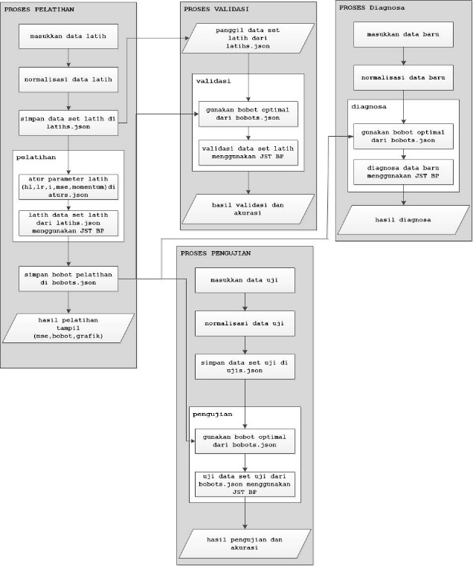
Gambar 6 : Gambaran Umum Sistem Dengan Seleksi Ciri

Berdasarkan Gambar 6 merupakan alur keseluruhan sistem dengan Seleksi Ciri yang terdapat empat proses yitu proses pelatihan data latih, proses validasi data latih, proses pengujian dan proses diagnosa. Pertama data yang sudah diseleksi ciri akan dimasukkan ke dalam data latih kemudian akan dinormalisasi setelah itu akan dilakukan pelatihan menggunakan mse,node hidden layer, jumlah interaksi dan momentum yang disimpan ke aturs.json kemudian akan dipanggil bersama data latihs.json untuk pelatihan menggunakan backpropagation. Setelah itu bobot akan otomatis tersimpan di bobots.json dan muncul bobot, MSE , dan grafik. Kemduian akan dilakukan validasi dengan memanggil data latih dari latihs.json dan bobots.json yang digunakan untuk proses validasi dan digunakan untuk menentukan akurasi. Proses pengujian untuk proses data pengujian pertama kita memasukkan data uji yang sudah di seleksi ciri dan akan dinormalisasi. Setelah di normalisasi akan disimpan di ujis.json kemudian kita memanggil bobot dari bobots.json untuk proses pengujian dari proses pengujian akan didapatkan hasil pengujian dan akurasi. Kemudian untuk proses diagnosa sistem mendiagnosa data baru, data akan dinormalisai dan didiagnosa menggunakan bobot yang sudah tersimpan yang digunakan untuk validasi dan pengujian. Kemudian akan muncul hasil diagnosa.
3.6 Algoritma Pelatihan
Tahap berikutnya yaitu proses pelatihan data, berikut algoritma pelatihan data :
- Algoritma Pelatihan Tanpa Seleksi Ciri
Pada bagian ini data yang tidak diseleksi ciri akan langsung di latih, algoritma pelatihan dapat dilihat pada gambar 7.
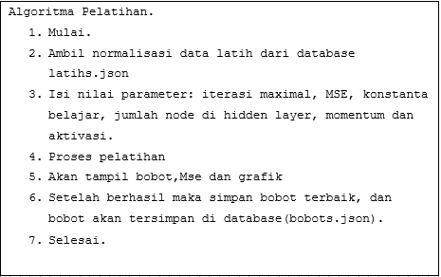
Gambar 7 : Algoritma Pelatihan Tanpa Seleksi Ciri
- Algoritma Pelatihan Dengan Seleksi Ciri
Pada bagian ini data yang diseleksi ciri akan langsung di latih, algoritma pelatihan dapat dilihat pada gambar 8.
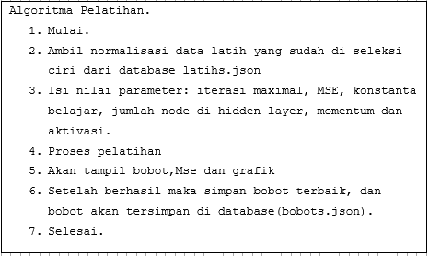
Gambar 8: Algoritma Pelatihan Dengan Seleksi Ciri
3.7 Algoritma Validasi
Setelah proses pelatihan data berhasil, tahap selanjutnya yaitu proses validasi. Proses validsasi adalah pengujian data latih dengan bobot yang sudah di latih.

- Algoritma Validasi Tanpa Seleksi Ciri
Berikut adalah algoritma yang digunakan untuk validasi data latih tanpa seleksi ciri. Dapat dilihat pada gambar 9.
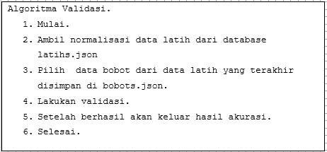
Gambar 9: Algoritma Validasi Tanpa Seleksi Ciri
- Algoritma Validasi Dengan Seleksi Ciri
Berikut adalah algoritma yang digunakan untuk validasi data latih tanpa seleksi ciri. Dapat dilihat pada gambar 10.
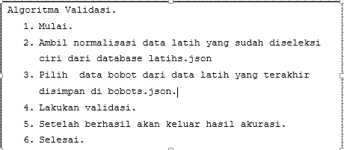
Gambar 10: Algoritma Validasi Dengan Seleksi Ciri
3.8 Algoritma pengujian

Setelah dilakukan pelatihan data dan validasi, maka tahap selanjutnya yaitu proses pengujian, dimana pada proses ini menggunakan data baru yang belum pernah dilakukan pelatihan.

- Algoritma Pengujian Tanpa Seleksi Ciri

Berikut adalah algoritma yang digunakan untuk pengujian data baru tanpa seleksi ciri dapat dilihat pada gambar 11.
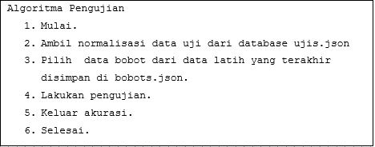
Gambar 11: Algoritma Pengujian Tanpa Seleksi Ciri
- Algoritma Pengujian Dengan Seleksi Ciri
Berikut adalah algoritma yang digunakan untuk pengujian data baru dengan seleksi ciri dapat dilihat pada gambar 12.
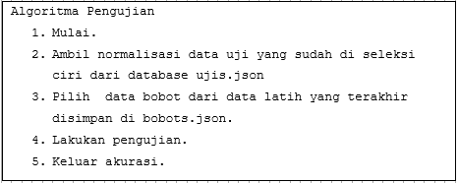
Gambar 12: Algoritma Pengujian Dengan Seleksi Ciri
3.9 Algoritma Diagnosa
Setelah dilakukan pelatihan data dan validasi serta pengujian, maka tahap selanjutnya yaitu proses Diagnosa, dimana pada proses ini menggunakan data baru yang belum pernah dilakukan. Berikut algoritma diagnosa dapat dilihat pada Gambar 13.

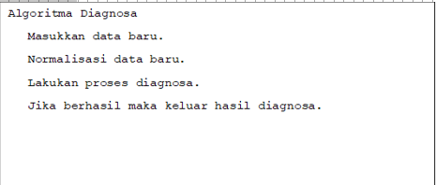
Gambar 13: Algoritma Diagnosa
Penelitian ini menggunakan Jumlah data sebanyak 95 data yang digunakan sebagai data latih dan data uji yaitu 75 data digunakan untuk data latih dan 20 data digunakan untuk data uji. Secara garis besar, proses yang terjadi didalam sistem adalah proses pelatihan, proses pengujian baik validasi data latih atau data baru yang belum dikenal, dan proses diagnose gizi.

4. HASIL DAN PEMBAHASAN

Pada penelitian yang dilakukan menggunakan komputer dengan spesifikasi Processor core i3-6006U (2.0Ghz), RAM 4GB, Hardisk 1000GB, NVIDIA GeForce 940MX. Terdapat empat jenis proses pada sistem ini yaitu proses pelatihan, proses validasi, proses pengujian data baru dan proses prediksi. Sistem ini berupa website yang dimana pelatihan, pengujian, dan prediksi dilakukan di sisi server yang kemudian hasilnya dikirimkan ke browser/client side untuk dapat dilihat.
4.1 Implementasi Jaringan Saraf Tiruan Tanpa Seleksi Ciri.

- Halaman Pelatihan
Halaman Pelatihan digunakan untuk melatih data ke dalam sistem, Pada halaman pelatihan terdapat data yang digunakan untuk pelatihan dan node hidden, kostanta belajar, jumlah interasi, batas MSE dan momentum yang digunakan untuk proses pelatihan. Kemudian dari proses tersebut akan muncul bobot dan chart proses pelatihan dapat dilihat pada gambar 14.

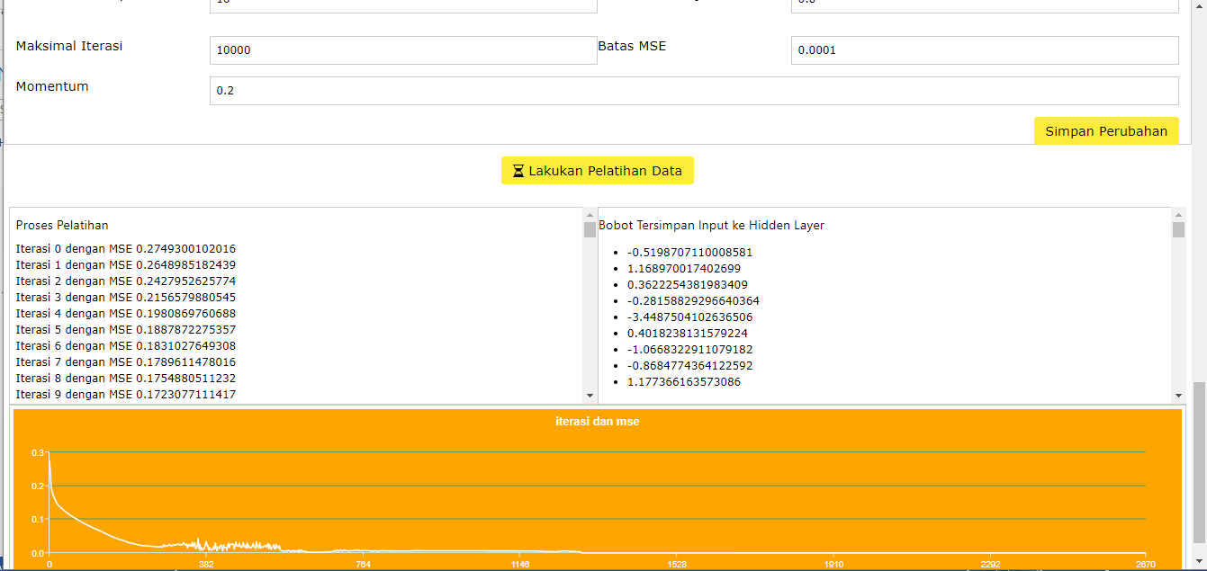
Gambar 14: Halaman Pelatihan
- Halaman Validasi
Halaman validasi digunakan untuk menguji data latih yang sudah dilatih menggunakan bobot yang sudah disimpan dari proses pelatihan. Untuk dilihat kecocokannya dan dilihat berapa akurasinya dapat dilihat pada gambar 15.
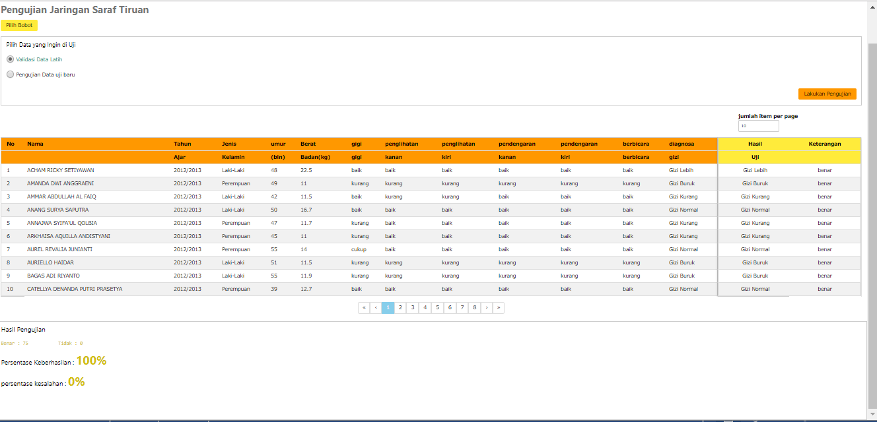
Gambar 15: Halaman Pengujian
- Halaman Pengujian

Halaman Pengujian digunakan untuk menguji data baru yang sudah dilatih menggunakan bobot yang sudah disimpan dari proses pelatihan. Untuk dilihat kecocokannya dan dilihat berapa akurasinya dapat dilihat pada gambar 16.

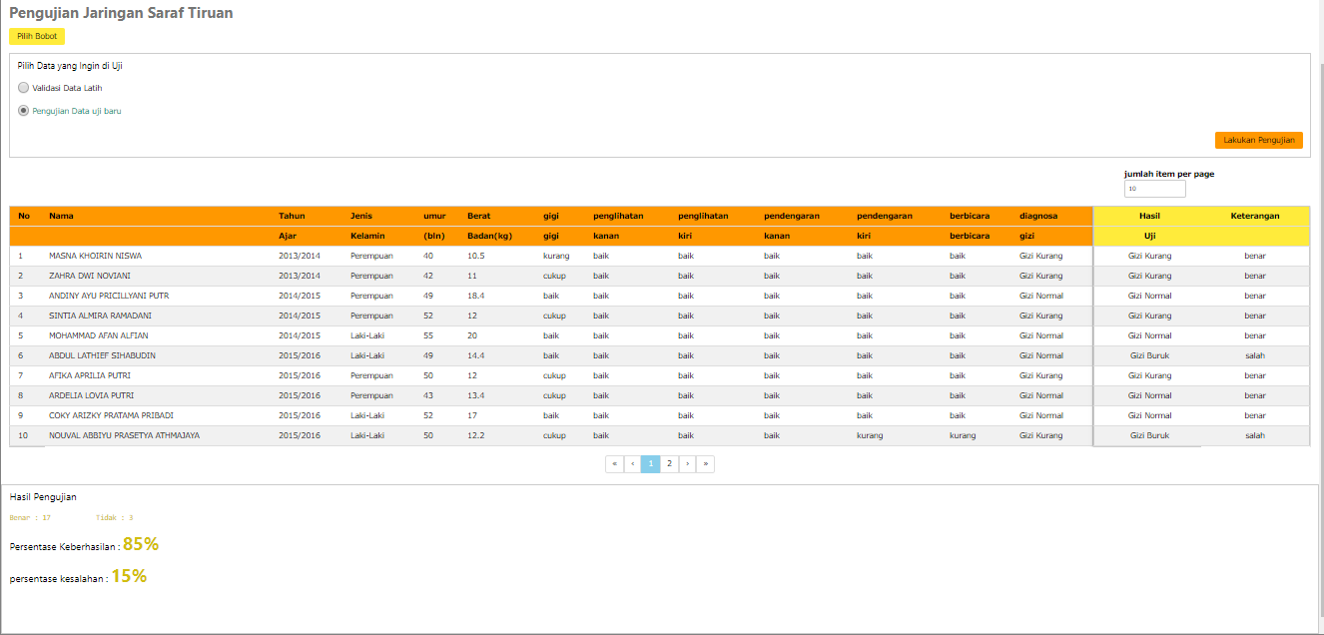
Gambar 16: Halaman Pengujian

- Halaman Diagnosa

Halaman Diagnosa digunakan untuk menginputkan data yang baru kemudian akan diproses dan akan muncul hasil dari diagnoasa tersebut dapat dilihat pada gambar 17.

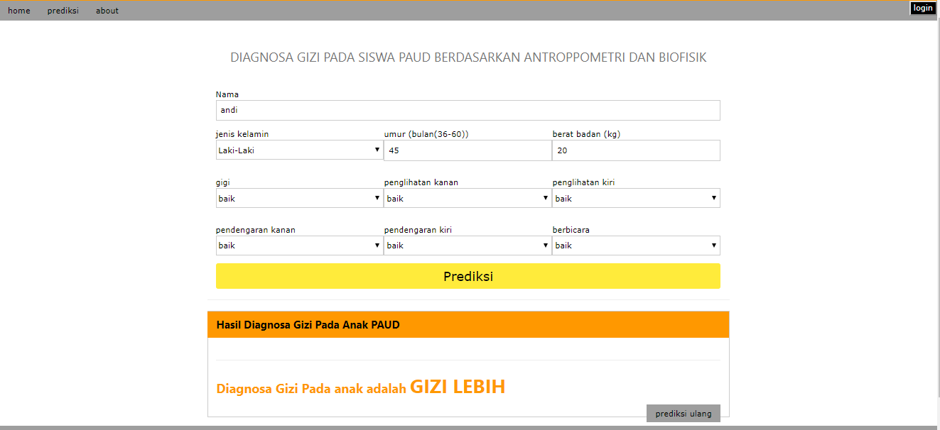
Gambar 17: Halaman Diagnosa Gizi

Dari hasil pelatihan dengan menggunakan hidden layer = 10, konstanta belajar = 0.8, iterasi = 10000 dan batas MSE = 0.0001, dan momentum= 0,2. Untuk data baru yang diuji dari 20 data terdapat 17 data yang benar dan 3 data yang tidak cocok

Tingkat akurasi data baru yang diuji
= (jumlah data benar/jumlah data)*100%
= (17/20)*100%
= 85%

4.2 Implementasi Jaringan Saraf Tiruan Dengan Seleksi Ciri.

- Halaman Pelatihan
Halaman Pelatihan digunakan untuk melatih data ke dalam sistem, Pada halaman pelatihan terdapat data yang digunakan untuk pelatihan dan node hidden, kostanta belajar, jumlah interasi, batas MSE dan momentum yang digunakan untuk proses pelatihan. Kemudian dari proses tersebut akan muncul bobot dan chart proses pelatihan dapat dilihat pada gambar 18.

Gambar 18: Halaman Pelatihan

- Halaman Validasi

Halaman validasi digunakan untuk menguji data latih yang sudah dilatih menggunakan bobot yang sudah disimpan dari proses pelatihan. Untuk dilihat kecocokannya dan dilihat berapa akurasinya dapat dilihat pada gambar 19.

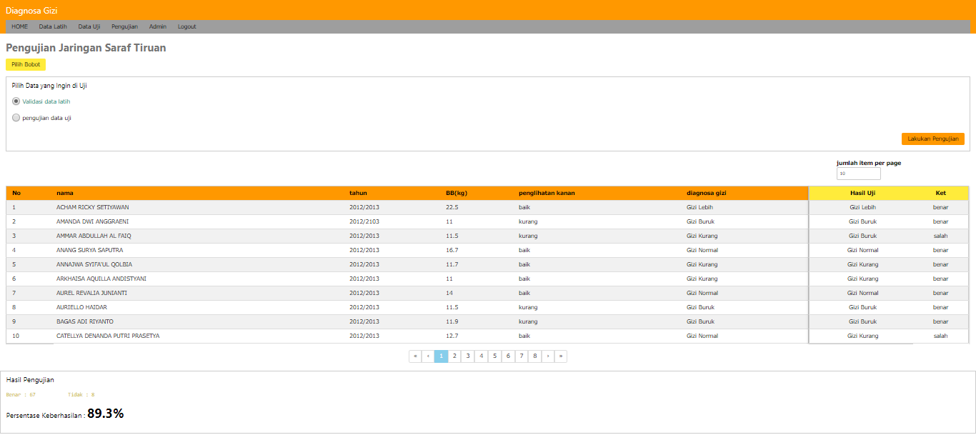
Gambar 15: Halaman Validasi

- Halaman Pengujian

Halaman Pengujian digunakan untuk menguji data baru yang sudah dilatih menggunakan bobot yang sudah disimpan dari proses pelatihan. Untuk dilihat kecocokannya dan dilihat berapa akurasinya dapat dilihat pada gambar 16.

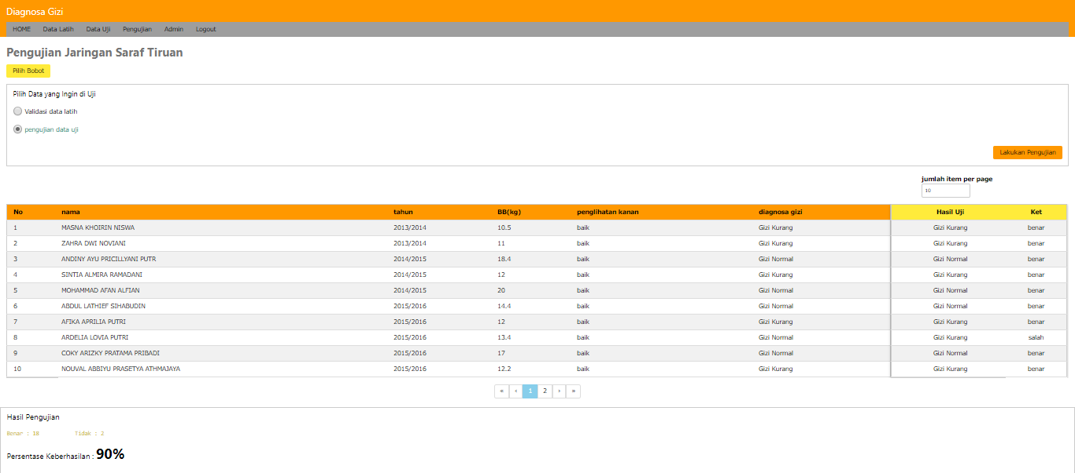
Gambar 16: Halaman Pengujian

- Halaman Diagnosa

Halaman Diagnosa digunakan untuk menginputkan data yang baru kemudian akan diproses dan akan muncul hasil dari diagnoasa tersebut dapat dilihat pada gambar 17.

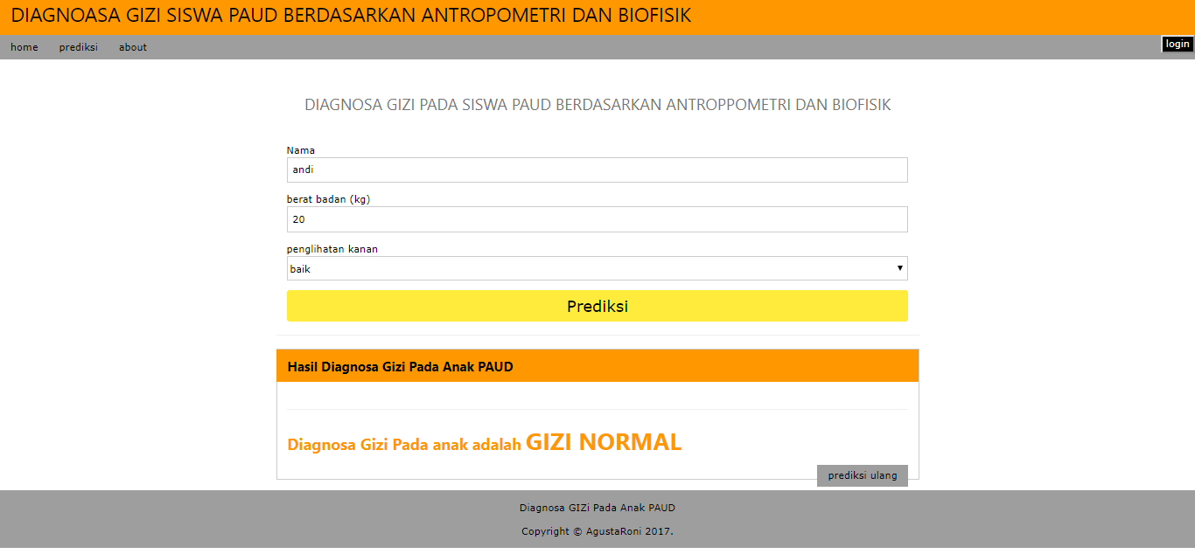
Gambar 17: Halaman Diagnosa Gizi

Dari hasil pelatihan dengan menggunakan hidden layer = 10, konstanta belajar = 0.8, iterasi = 10000 dan batas MSE = 0.0001, dan momentum= 0,2. Didaparkan bobot untuk pengujian data baru dari 20 data terdapat 18 data yang benar dan 2 data yang tidak cocok.

Tingkat akurasi data baru yang diuji
= (jumlah data benar/jumlah data)*100%
= (18/20)*100%
= 90%

Sehingga proses diagnosa gizi pada anak paud dengan jaringan saraf tiruan akurasi tertinggi didapatkan dengan seleksi ciri.

5. PENUTUP

5.1. Kesimpulan
Berdasarkan peneletian dan pengamatan yang telah dilakukan pada sistem jaringan saraf tiruan untuk diagnosa gizi pada anak paud menggunakan metode backpropagation:
        - Jaringan saraf tiruan dapat digunakan untuk diagnosa gizi pada anak paud berdasarkan antropometri dan biofisik.
        - Pada penelitian ini dengan menggunakan jaringan saraf tiruan tanpa seleksi ciri dengan node hidden 10, kostanta belajar 0,6 dan momentum 0.2, jumlah maksimum interasi 10000 dan batas MSE 0.0001 didapatkan pengujian dengan 20 data didapatkan 85%.
        - Sedangkan jaringan saraf tiruan dengan seleksi ciri dengan node hidden 10, kostanta belajar 0,6 dan momentum 0.2, jumlah maksimum interasi 10000 dan batas MSE 0.0001 didapatkan pengujian data baru dengan 20 data didapatkan 90 %.
        - Pengujian data baru menggunakan seleksi ciri akurasi yang didapatkan lebih baik dari pada tanpa seleksi ciri.

5.2. Saran
Dalam implementasi sistem jaringan saraf tiruan untuk mendiagnosa gizi pada anak paud menggunakan metode backpropagation ini tidak lepas dari ketidak sempurnaan, oleh karena itu adapun saran untuk peneliti selanjutnya yaitu:
- Tampilan website agar lebih sederhana sehingga dapat dimengerti dan mudah digunakan oleh pengguna.
- Hidden layer untuk dapat dibuat menjadi dua hidden layer agar sistem lebih dinamis untuk menambahkan hasil yang lebih akurat.

Daftar pustaka

[1] Oktavianti Utami , Beni Irawan, Fatma A dan Setyaningsih. 2014. “DIAGNOSA GIZI PADA ANAK BALITA MENGGUNAKAN METODE JARINGAN SYARAF TIRUAN BACKPROPAGATION.” 2(1): 30–31.
[2] Simorangkir, Lucy, Novhirtamely Kahar, and Dewi Sartika Simatupang. 2016. “SISTEM PAKAR UNTUK MENDIAGNOSA GIZI BURUK PADA BALITA MENGGUNAKAN METODE FORWARD CHAINING.” MEDIA SISFO 9(1).
[3] Purwati, Nani. 2016. “Klasifikasi Status Gizi Balita Berdasarkan Indeks Antropometri Bb / U Dan Bb / Tb Menggunakan Jaringan Saraf Tiruan.” Indonesian Journal on Networking and Security 5(4): 12–18.
[4] Fitri, Onny Setyawati, and Didik Rahadi S. 2013. “Aplikasi Jaringan Syaraf Tiruan Untuk Penentuan Status Gizi Balita Dan Rekomendasi Menu Makanan Yang Dibutuhkan.” Jurnal EECCIS 7(2): 119–24.
[5] Tenri, Andi, Puttiri Utari, Muh Yamin, and La Surimi. 2017. “SISTEM PENDUKUNG KEPUTUSAN PENENTUAN STATUS GIZI BURUK DAN REKAM MEDIK PADA BALITA DAN IBU HAMIL MENGGUNAKAN METODE SIMPLE MULTI-ATRIBUTE RATING TECHNIQUE.” 3(1): 55–66.
[6] Sela, E. I dan Widyaningrum, R , (2015), “Osteoporosis Detection Using Important Shape-Based Features of the Porous Trabecular Bone on the Dental X-Ray Images.” IJACSA) International Journal of Advanced Computer Science and Applications 6(9): 247–50. www.ijacsa.thesai.org.

[7] Sela, E. I, (2016), Penentuan Indikator Ketahanan Pangan Pada Rumah Tangga Miskin Menggunakan Data Mining, STMIK AKAKOM.

